Uskonnon koekertausmoniste

Koealue: kpl:t 6-7, koe 17.3.2021

- Kertaa koealueen käsitteitä. Etsi selitykset seuraaville käsitteille.
reformaatio =
Martin Lutherin käynnistämä kirkkoa uudistava liike. Johti lopulta uusien protestanttisten kirkkojen syntyyn.
kiirastuli =
Katolisen kirkon oppi paikasta, jossa sielu puhdistuu synneistä ennen taivaaseen pääsyä. Martin Luther alkoi kritisoimaan tätä oppia, koska ei löytänyt sille perusteita Raamatusta.
anekauppa =
Katolinen kirkko opetti, että ostamalla raha-aneen oli mahdollista lyhentää kiirastulessa vietettävää aikaa. Raha-aneita mainostettiin mm. iskulauseella ”Kun kolikko kirstuun kilahtaa, niin sielu taivaaseen vilahtaa”. Martin Luther alkoi vastustaa anekauppaa, koska ei löytänyt sille perusteita Raamatusta.
protestanttinen kirkko =
Protestanttiset kirkot ovat uskonpuhdistuksen eli reformaation jälkeen katolisesta kirkosta erkaantuneita kirkkoja. Näiden opetuksia yhdistää Raamatun keskeisyys, kaksi sakramenttia (kaste ja ehtoollinen) sekä se, että ne ovat irtautuneet paavin alaisuudesta eikä niillä ole luostareja.
luterilainen kirkko =
Luterilainen kirkko syntyi Martti Lutherin toiminnan seurauksena. Luther halusi uudistaa katolista kirkkoa ja sen oppeja Raamatun tekstien mukaisesti. Katolinen kirkko ei tätä hyväksynyt ja julisti Lutherin kirkonkiroukseen. Tämän jälkeen Lutherin oppeja noudattavien seurakuntien oli muodostettava oma luterilainen kirkkonsa.
reformoidut kirkot =
Reformoidut kirkot syntyivät reformaation seurauksena Sveitsissä. Niiden oppien keskeinen kehittäjä oli Jean Calvin. Näissä kirkoissa sallitaan vain tavat, jotka mainitaan Raamatussa ja esim. niiden kirkkorakennukset ovat hyvin pelkistettyjä.
anglikaaninen kirkko =
Anglikaaninen kirkko syntyi reformaation seurauksena Englannissa, kun Englannin kuningas Henrik VIII erotti maansa kirkon katolisen kirkon alaisuudesta. Näin Henrik sai kirkon johtajuuden itselleen ja avioeron vaimostaan, mihin paavi ei ollut suostunut. Anglikaaninen kirkko muistuttaa edelleen protestanttisista kirkoista eniten katolista kirkkoa.
suomalainen kansanusko =
Suomalaisella kansanuskolla/muinaisuskonnolla tarkoitetaan uskontoa, johon Suomen alueella asuneet ihmiset uskoivat ennen kristinuskon saapumista Suomen alueelle. Tälle kansanuskolle oli tyypillistä usko moniin jumaliin, jotka olivat yhteydessä luonnonvoimiin esim. Ukko ja Ahti. Lisäksi uskottiin tonttuihin, näkkeihin ja haltijoihin.
Pähkinäsaaren rauha =
Pähkinäsaaren rauha solmittiin Ruotsin ja Venäjän/Novgorodin välillä v. 1323. Siinä Suomen alue jaettiin kahtia näiden valtakuntien kesken. Samalla tämä tarkoitti Suomen alueen jakautumista kahden kirkon valtapiireihin. Länsi kuului Ruotsiin ja katolisen kirkon alueeseen ja Suomen itäisemmät ja koiliset osat Venäjään ja ortodoksiseen kirkkoon.
puhdasoppisuus =
Puhdasoppisuuden aikakaudeksi kutsutaan 1600-lukua Ruotsin ja Suomen evankelisluterilaisessa kirkossa. Tällöin keskeistä oli, että ihmiset toimivat tarkkojen sääntöjen mukaan. Ihmisten toimintaa valvottiin tarkasti ja rangaistukset olivat usein julkisia häpeärangaistuksia.
kinkerit =
Kinkerit olivat evankelis-luterilaisen kirkon tapa opettaa suomalaisia lukemaan. Kinkereillä kuulusteltiin erilaisia Raamatun ja katekismuksen pätkiä ja vasta nämä osattuaan sai esim. oikeuden avioitua.
pietismi =
Pietismi vaikutti 1700-luvulla evankelisluterilaisuudessa. Se syntyi vastareaktiona puhdasoppisuudelle ja siinä haluttiin oppikeskeisyyden sijaan korostaa tunteen merkitystä uskonnossa. Pelkkä tapakristillisyys ei ollut sen mukaan oikeaa uskonnon harjoittamista.
herätysliike =
Herätysliikkeet syntyivät Suomessa pietismin vaikutuksesta. Ne kritisoivat kirkkoa liiasta maallistumisesta ja tapakristillisyydestä. Suomessa herätysliikkeet toimivat kuitenkin kirkon alaisuudessa. Suomalaisia herätysliikkeitä on viisi: rukoilevaisuus, herännäisyys, evankelisuus, lestadiolaisuus ja viidesläisyys.
kansankirkko =
Kansankirkolla tarkoitetaan Suomessa evankelis-luterilaista ja ortodoksista kirkkoa. Näillä kahdella kirkolla on historiallisesti merkittävä asema Suomessa ja sen vuoksi niillä on nykyisin erityisoikeuksia ja -vastuita. Ne saavat kerätä kirkollisveroa suoraan valtion verotuksessa. Toisaalta ne ylläpitävät esim. hautausmaita ja monia historiallisesti merkittäviä rakennuksia.
uskonnonvapauslaki =
Uskonnonvapauslaki säädettiin Suomessa vuonna 1923. Uskonnonvapaus tarkoittaa, että ihminen voi itse valita kuuluuko uskonnolliseen yhdyskuntaan vai ei. Samalla uskonnonvapaus tarkoittaa kaikille uskonnoille vapautta toimia maassa.
maallistuminen =
Maallistumisella tarkoitetaan kehityskulkua, jonka myötä uskonnon merkitys ihmisen elämässä vähenee tai katoaa kokonaan ja tilalle tulee muita maallisempia asioita. Maallistumisella selitetään usein kirkon jäsenmäärän laskua.

- Miten seuraavat henkilöt liittyvät reformaatioon? Kirjoita henkilön puhekuplaan.
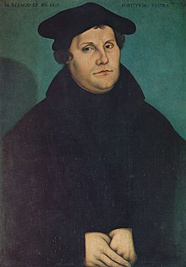
Halusin uudistaa katolisen kirkon toimintaa enemmän Raamatun oppien mukaiseksi. Tästä ei kuitenkaan pidetty, joten seuraajani erkanivat erilleen katolisesta kirkosta.
Minua alkoi suututtaa, kun Paavi johti myös Englannin kirkkoa, eikä suostunut antamaan minulle avioeroa vaimostani. Lopulta kyllästyin ja päätin erottaa Anglikaanisen kirkon omaksi kirkokseen.
Martin Luther
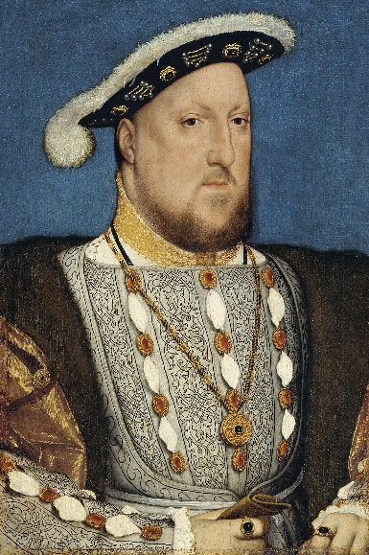
Tämä kuva, tekijä Tuntematon tekijä, käyttöoikeus: CC BY-SA
Henrik VIII
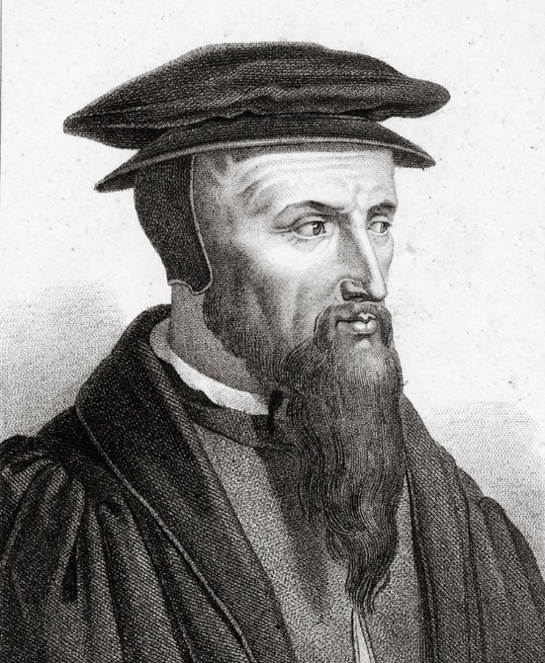
Minä hallitsin suurta Ruotsin valtakuntaa. Halusin uudistaa maani hallintoa, mutta tarvitsin tähän rahaa. Silloin keksin reformaation! Päätin erottaa maani kirkon katolisesta kirkosta ja perustin Ruotsin evankelis-luterilaisen kirkon. Näin sain katolisen kirkon rikkaudet itselleni
Vaikutin Sveitsissä. Mielestäni koko yhteiskunta ja erityisesti kirkko pitää järjestää Raamatun ohjeiden mukaisesti. Reformoidut kirkot noudattavat oppejani.
Jean Calvin
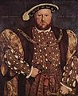
Kustaa Vaasa
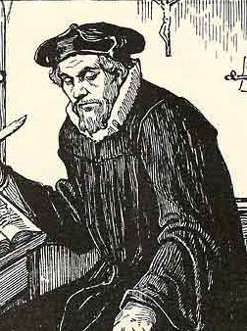
Olin maanviljelijän poika, mutta pääsin kuitenkin etenemään pitkälle opinnoissani. Minun tehtäväkseni tuli uskonpuhdistuksen mukaisesti kääntää Raamatun tekstejä suomeksi niin, että suomalaiset voisivat lukea niitä. Ennen tähän pääsemistä jouduin kuitenkin keksimään koko suomen kirjakielen. Siinäpä vasta urakka!
Mikael Agricola

